复习题一
一、选择题
1. 下列选项中属于四阶行列式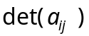的项是（）
（A） 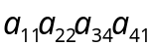； （B） 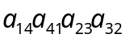；
（C）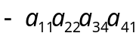； （D） 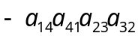.
2. 若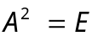，则以下结论正确的是（ ）
（A）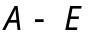可逆； （B）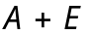可逆；
（C）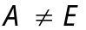时，可逆； （D）时，不可逆.
3. 设是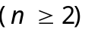阶可逆阵，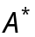为的伴随矩阵，则（ ）
（A）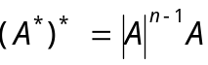； （B）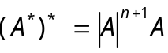；
（C） 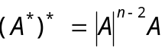； （D）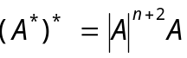.
4. 设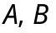为阶非零方阵，且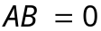，则下列关于两个矩阵的秩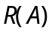和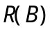的结论正确的是（ ）
（A）都等于； （B）一个等于，一个小于；
（C）都小于； （D）必有一个等于零.

5. 设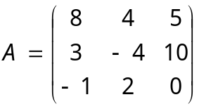，则的伴随矩阵的第二行第一列的元素为（ ）
（A ）-10 （B）10 （C） 20 （D）-20

6. 设为阶可逆阵，则必有（ ）
（A）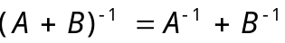； （B）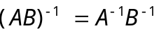；
（C）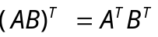； （D）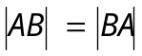.
7. 设向量组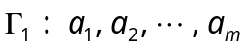线性相关，向量组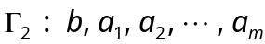的秩大于向量组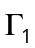的秩，则以下结论正确的是（ ）
（A）向量组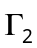线性无关；
（B）向量组线性相关，且向量可由向量组线性表示；
（C）向量组线性相关，且向量不可由向量组线性表示；
（D）向量组线性相关，但不能确定向量是否可由向量组线性表示.
8. 设向量组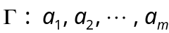线性相关 则下列结论正确的是（ ）
（A）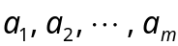中至少有一个零向量；
（B）中至少存在两个向量成比例；
（C）中至少存在一个向量不可由其余向量线性表示；
（D）中至少存在一个向量可由其余向量线性表示。
9. 设是阶方阵，若方程组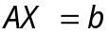存在零解，则必有（ ）
（A） 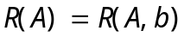； （B） 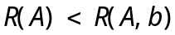；
（C）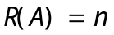； （D） 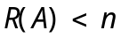.
10. 设可逆矩阵有一个特征值为2，则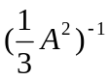有一个特征值为（ ）
（A） ； （B） 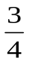； （C） ； （D） .
二、填空题
1. 已知4阶行列式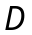的第一行元素分别为-1,2,1,0，第二行元素的代数余子式分别为2，，-4,3，则=________。
2. 设正交阵的第一列为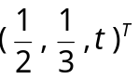且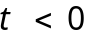，则=________。
3. 设向量组线性相关，则=________。
4. 设4阶矩阵有互不相同的特征值，且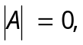则=________。
5. 设3阶矩阵的特征值为1,2,3，则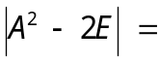________。

三、计算题

- 设
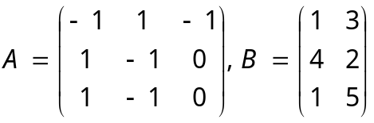且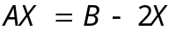，求。

- 计算2013阶行列式
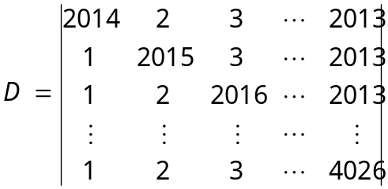。

- 设
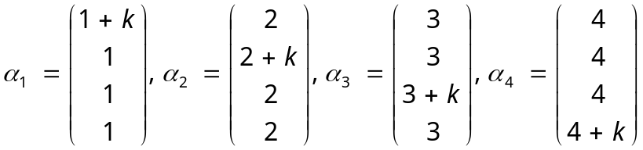。
问为何值时，向量组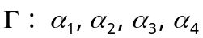线性相关？当向量组线性相关时，求其一个最大线性无关组，并将其余向量用该最大无关组线性表示。
4. 设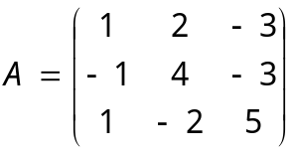，求的所有特征值与特征向量。
5. 取何值时，线性方程组
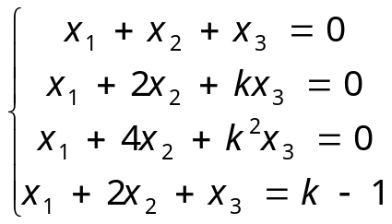
无解、有唯一解、有无穷多解，并在有无穷多解时求出其通解。

四、证明题
设为两两正交的非零向量，证明向量组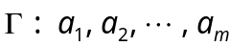线性无关。

